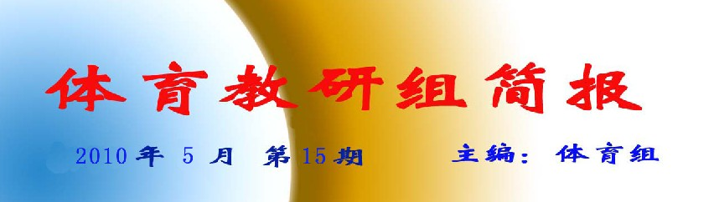

省十七届运动会我校有贡献
江苏省第十七届运动会田径预赛于5月19日—24日在常州奥体中心新城体育场举行，我校潘旭坤老师、周国栋老师被选派担任裁判工作。图为执裁运动员比赛中：
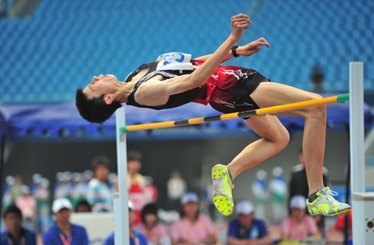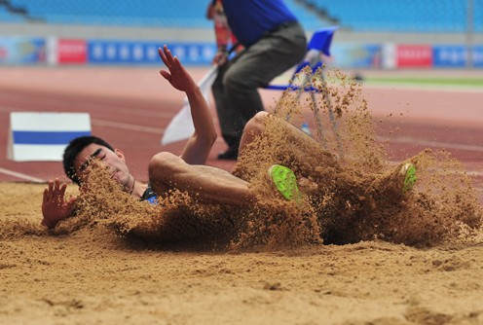

上海世博两日游
旅游从来就是一种文化。当有机会领略异域风情和人文掌故时，人们会从精神上得到一种放松和滋养。
28日一早，市一中和正衡中学的近一百八十名老师在任欣伟、奚全坤、张伟中等校领导带队下分乘三辆旅游车前往上海世博园参观游玩。十点多，老师们已在地球馆、印度馆等地参观。尽管各展馆前人流如潮、队伍如游龙，但游人仍洋溢着幸福的微笑有序排队入馆来观赏这次世界民族交流的盛会。
下午三点多钟，有部分老师获得了参观中国馆的机会。中国馆分国家馆和地区馆，整体建筑外观采用上大下小的“斗拱”型设计，看似一个粮仓，又像一顶古代的礼冠，故被称为“东方之冠”。 有“东方之冠、鼎盛中华，天下粮仓、富庶百姓”之寓意。据介绍，作为标志性景观，中国馆大台阶共有76级踏步，宽度达到72米。这块面积近9000平方米、石材总数达4700块的大台阶竟然采用纯手工的方法打造而成。中国馆中地区馆的屋顶花园取意于圆明园四十景之终景“九洲清晏”，以碧水环绕的九个岛屿象征中华之广袤疆土，寓意“九洲大地，河清海晏，天下升平、江山永固”。它用水系分隔出九个小洲，每一个小洲都有着别有深意的名字，也有代表中华大地上典型地貌的景观布置。远望中国馆，游人从近百米长的舷梯上扶摇而下，恍若仙人下凡，顿生天上人间之感。
近两个小时的排队，我们终于有幸见到了镇馆之宝《清明上河图》的真迹。而主展厅则用几十米长的投影动态地展示了千年之前的华夏先民的生活。再往里走，我们竟然发现里面有连贯而行的小型有轨电车。坐上电车，曲径通幽，灯光闪烁，一幅幅关于我国历史主题画卷呈现在眼前，让人有如梦如幻之感。
晚十点出园后，经过一个多小时的车程，老师们终于到了南汇区的太平洋会议中心的下榻处。29日上午，大家又参观了浦西的企业馆。这里有很多国家的案例馆和一个大型主题馆——城市未来馆。十二点左右，大家或乘公交或坐渡船再返回浦东参观欧洲等展区。下午四点我们依依不舍踏上了归程。
别了，那些身着草绿色制服的热情的志愿者，那些肤色不一姿容俏丽的展馆的解说员，那些热情似火的德国乐团的演奏者以及和着节拍鼓掌的游客！而那美轮美奂的富有民族风格建筑，那远古先民使用的器物上所彰显的人类文明进步的智慧火花，那有关未来城市的人居生活的浪漫遥想，都在匆匆一瞥中，留在了记忆的深处。或许此生难再，所以这样的机会弥足珍惜。
世博园是世界民族文化交流的场所，人文风物景观就浓缩在眼前。世界很小也很大，而更伟大的是人类以及所创造的灿烂文明。我校师生参观世博园，增长了阅历和知识，开阔了视野和心境，而更重要的是培养了一种气质、气度和胸襟。

摘自一中校园网
评优展示课：在预设中生成，在磨砺中发展
5月13日上午，常州市第一中学举行了以“着眼于生成、发展的研究性课堂”为主题的展示暨青年教师评优课活动。体育顾超老师上了一堂篮球的急停跳投课,获得好评。
本次活动也是我校青年教师基本功大练兵活动的一次集中展示。在增效减负背景下，我校积极响应市教育局“青年教师基本功大练兵”的号召，自4月14日开始，我校教研处、工会、团委联合下发《关于开展青年教师评优课活动的通知》。学校成立了青年教师评优课评委会，由校级领导、中层干部和各学科教研组长组成。本次比赛采用教学设计、说课和课堂教学的形式。参赛教师以学科组为单位组织“教学设计和说课”初选，依据教学设计和说课的成绩确定进入第二阶段“课堂教学能力考核”，根据课堂考核成绩确定参加决赛的选手名单上报教研处，再进行下一轮的复赛和对外公开课展示活动。评委们按照教学目标、内容、实施、学法、效果等方面进行评分。本次比赛，共有近60人参加了初赛，其中21人进入决赛并参加了对外公开课展示活动。在比赛中，青年教师们从教学设计到课堂授课都表现出了良好的素质，能够从新课程的理念出发，注重学生主体性，引领学生经历一个个丰富而有意义的科学探究的过程，展现了他们良好的教学艺术。

大课间广播操评比细则
1、集队（4分钟）：10分
迟到：1人次扣1分
缺席：1人次扣3分
纪律：到位以后有讲话或者不及时整队的依具体情况作扣1-2分

2、队形：10分
做操过程要求保持前后对齐，出现队形不整齐且未能及时调整扣1分，整个过程都不整齐扣3~5分。

3、做操：80分
a、音乐起，等待做操过程中有同学出现小动作，1人次扣1分。（10分）
b、做操时有学生态度随意或不认真，有一人次扣2分。（10分）
c、广播操熟练程度（包括：动作路线不正确、有错误动作、不合拍等），视具体情况酌情扣分。（30分）
d．动作到位及一致性（动作到位：如侧平举手臂弯曲或者偏离水平位置正负10度的，或手臂上举偏离纵轴或者肘弯曲大于10度的；一致性:整个班级动作的协同性），视具体情况酌情扣分。（30分）

学生处 体育组
2010年5月

